**MỘT SỐ BÀI THUỐC VỀ THẬN HƯ, LIỆT DƯƠNG**

# THUNG DUNG TÁN

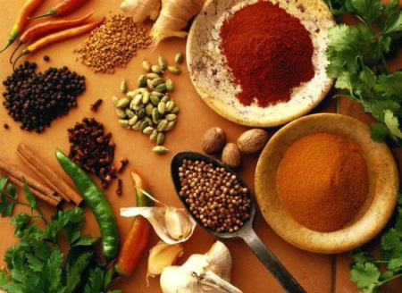

THUNG DUNG TÁN (Y học nhập môn)

## Thành phần

|  |  |
| --- | --- |
| * Ba kích                          24g * Đỗ trọng                        24g * Nhục thung dung          24g * Bạch truật                     24g * Mạch môn                    24g * Phục linh                      24g | * Cam thảo                     24g * Ngũ vị tử                      24g * Sinh địa                       250g * Can khương                16g * Ngưu tất                       24g * Xa tiền tử                     16g |

## Dạng bào chế

Dạng thuốc tán (bột)

## Chỉ định

Trị thận khí hư hàn, lưng đau, liệt dương, phù.

## Liều dùng

Ngày uống 12g với rượu lúc đói.

# ỔI THẬN TÁN

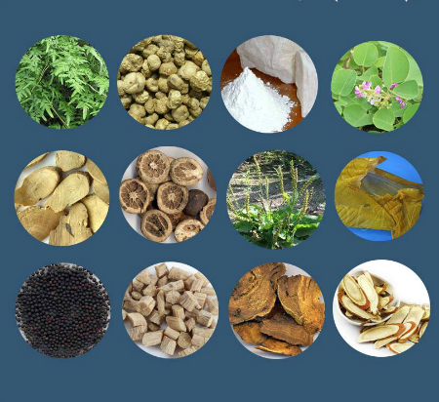

**ỔI THẬN TÁN** (Y lược giải âm)

## Thành phần

|  |  |
| --- | --- |
| * Ba kích                                4g * Đương quy                          4g * Phá cố chỉ                            4g * Dương sâm                         4g | * Lộc giác sương                    4g * Phù thạch                             4g * Đỗ trọng                               4g * Nhục thung dung                 4g |

## Dạng bào chế

Dạng thuốc tán (bột) và thuốc nấu cách thủy. Tán bột. Dùng 1 cật (thận) heo (lợn) thái nhỏ trộn với ½ thuốc bột cho vào liền, thêm rượu vào, nấu cách thủy ăn.

## Chỉ định

Trị chứng lưng đau do thận hư.

## Liều dùng

Xem ở phần dạng bào chế trên.

# TRÁNG THẬN TÁN

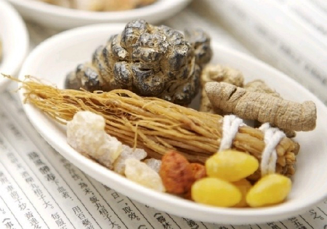

 TRÁNG THẬN TÁN (Thọ thế bảo nguyên)

## Thành phần

|  |  |
| --- | --- |
| * Ba kích                                180g * Nhục thung dung                 180g * Tiên linh tử                          150g * Đại hồi                                 150g * Phá cố chỉ                            150g | * Tiểu hồi                                 150g * Đỗ trọng                               150g * Thanh diêm                           240g * Viễn chí                                 120g |

## Dạng bào chế

Dạng thuốc tán (bột) và thuốc nấu (chưng). Tán bột. Mỗi lần dùng 6g. Dùng cật lợn xẻ, cho thuốc bột vào, chưng chín. Ăn với rượu.

## Chỉ định

Trị thận kinh bị hư tổn, lưng đùi và nửa người đau.